Тема: Какие числа называются целыми.

Образовательная цель: сформировать новое понятие "целое число" и показать его применение; формировать навык записи положительных и отрицательных чисел.
Развивающая цель: развивать мышление, познавательный интерес, умение формулировать выводы.
Воспитательная цель: формировать ценностное отношение к новым знаниям, умение применять "целые числа" в повседневной жизни.

Задачи:
- образовательные (формирование познавательных УУД):
научить в процессе реальной ситуации распознавать положительные и отрицательные числа;
- воспитательные (формирование коммуникативных и личностных УУД):
умение слушать и вступать в диалог, участвовать в коллективном обсуждении проблем, интегрироваться в группу сверстников и строить продуктивное взаимодействие, воспитывать ответственность и аккуратность.
- развивающие (формирование регулятивных УУД)
умение обрабатывать информацию и ранжировать ее по указанным основаниям; представлять информацию в табличной форме, формировать коммуникативную компетенцию учащихся; выбирать способы решения задач в зависимости от конкретных условий; рефлексия способов и условий действия, контроль и оценка процесса и результатов деятельности.

Тип урока:Урок первичного предъявления новых знаний.
Формы работы учащихся:Фронтальная, парная, индивидуальная

Организация деятельности учащихся на уроке:
-самостоятельно выходят на проблему и решают её;
-самостоятельно определяют тему, цели урока;
-выводят правило сложения целых чисел;
-работают с текстом учебника;
-отвечают на вопросы;
-решают самостоятельно задачи;
-оценивают себя и друг друга;
-рефлексируют.

Предполагаемые результаты.
Учащиеся должны:
- знать, что такое "целое число", что показывает "целое число", противоположные числа;
- уметь находить целые числа, применять их к повседневной жизни, записывать противоположные числа.

Необходимоетехническое оборудование:мультимедиа, колонки, учебник по математике, тетрадь – тренажёр, раздаточный материал (игральные кубики, печатные деньги, разрезные фигуры, модель координатной прямой, термометр), электронная презентация, видеоролик.
Ход урока
- Организационный момент.

- Устная работа.
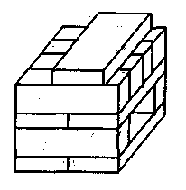
- Найдите часть от числа.

- $\frac{1}{2}$ от 150;
- $\frac{1}{3}$ от 60;
- $\frac{1}{5}$ от 70;
- $\frac{2}{3}$ от 27;
- $\frac{2}{7}$ от 28;
- $\frac{3}{5}$ от 100;
- $\frac{4}{9}$ от 81;
- $\frac{5}{6}$ от 360.

- Сосчитайте сколько кирпичей в штабеле.(11 кирпичей)

- Какие числа используются при счете предметов. (Натуральные)
Опр. Натуральными – называются числа, которые используются при счете предметов.

- Решите ребус. (Минус)
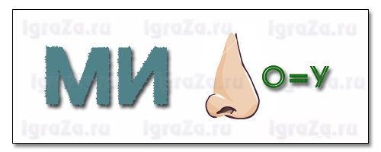

- Это слово будет играть важную роль при изучении новой темы.

- Изучение нового материала.
Подготовительная работа

Игра с кубиками «Выигрыш - проигрыш»
Бросают одновременно два кубика: белый и черный. Очки, выпавшие на белом кубике, считают выигрышем, а на чёрном – проигрышем. Общий итог – выигрыш или проигрыш – записывают со знаком «+» или «-».
Пример: на черном – 6, на бело – 1: общий итог – проигрыш; он составил – 5 очков.

Запишите, используя знаки «+» или «-», общий итог в ваших ситуациях.
№ | Выигрыш «+» | Проигрыш «-» | Общий итог
1
2
3
4
5

- Где в практической жизни вы встречались с величинами, которые могут изменяться в противоположных направлениях? (Тепло – холод, влево – вправо, вверх – вниз, наличие денег – долг и т.д.)

- Найдите значение выражения:
3,5 – 2,8 =
123 – 78 =
10 – 7,4 =
8,4 – 9,5 =
Проблема: мы не можем найти значение последнего выражения.
- Решите уравнения:
15 – х = 12;
12 – у = 15.
Проблема: мы не можем найти неизвестное вычитаемое во втором уравнении.

Работа над новой темой.
- Почему не решили второе уравнение?
- Бывают ли в жизни ситуации, когда нужно от меньшего отнимать большее число?
- Должны ли существовать числа для решения таких ситуаций?
Вывод: необходимо ввести такие числа.

Видеоролик Прогноз погоды
Прочитайте вопросы, на которые предстоит ответить после просмотра Прогноза погоды.

- Как ведущая читает числа, показывающие температуру воздуха на Дальнем Востоке.
- Какая аномалия была в Мурманске.
- Какая температура в Сочи.
- Чем отличается температура в Благовещенске и в Сочи.
- Запишите эти числа словами в тетрадь.

Практическая работа.
- Постройте координатный луч ОХ так, чтобы начало луча было посередине тетради. За единичный отрезок примите длину 1 клетки.
- Давайте продолжим координатный луч от точки О влево, сохраняя единичный отрезок.
- Какая геометрическая фигура получилась? (прямая)
- Обозначьте ее АВ.
- Сколько лучей на чертеже? (два луча: ОА и ОВ)
- Как называются такие лучи? (дополнительные)

Два машины (тела) на магнитах разъезжаются в разные стороны от точки О.



- 6 0 6
- Точка О изображает 0 (нуль), является точкой отсчета или началом координат. Те числа, которые расположены левее точки отсчета, называются отрицательными.
(открыть табличку со словом «отрицательные»)

Опр. Если к каждому натуральному числу приписать знак «минус», получается отрицательное число.
- Отрицательные числа принято записывать с помощью знака «-», который ставится перед числом.
Например: - 1; - 12; - 134; - 3,4; - $\frac{2}{5}$;- 7$\frac{4}{7}$ и т.д. (Работа в парах, один называет натуральное число, а второй как получили отрицательное число)
- отметьте на координатной прямой любые три отрицательные числа. Не забудьте про единичный отрезок.

Опр.Числа, расположенные правее от точки начала отсчета, называют положительными. (открыть табличку)
- Для записи положительных чисел используется «+», но для краткости мы его опускаем. Например: + 5 = 5; + 12 = 12; + 9,5 = 9,5;
+ 5 = 5 – это одно и то же число, только по-разному обозначенное.

ЭТО ИНТЕРЕСНО.
«Кто придумал отрицательные числа и зачем они нужны?»
- II в до н.э. – китайские ученые.
- Положительные и отрицательные числа служат для описания изменений величины. Если величина растет, то ее изменение положительно, а если она убывает, то ее изменение отрицательно.
- В древней Индии в VII веке люди знали о существовании отрицательных чисел, их обозначали палочками черного цвета и называли «долг» и «недостача». Положительные числа толковались как «имущество»
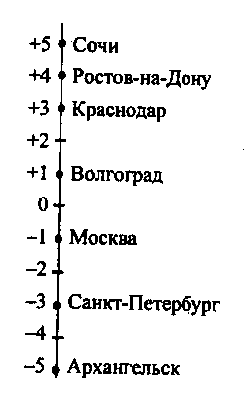
Задание:
Выпишите попарно температуры в Архангельске и в Сочи, Краснодаре и Санкт – Петербурге, Москве и Волгограде.
- Чем отличаются числа в каждой паре?
- Такие числа называются противоположными.

Опр. Натуральное число и отрицательное число, полученное из натурального приписывания к нему знака «минус», называют противоположными числами.
(далее учитель на карточке показывает число, а ученики называют число ему противоположное)

Вообще число, противоположное числуа, обозначают – а.
а, противоположное – а
- (- а) = а
- а
а
, противоположное

Еслиа = 25, то – а = - 25;
Еслиа = - 40, то – а = - (- 40) = 40;
Еслиа = 0, то – а = 0;

- Что вы можете сказать о числе 0?
(Число 0 (начало отсчета) не является ни положительным, ни отрицательным. Оно отделяет положительные числа от отрицательных)

Далее учитель показывает различные карточки.
7$\frac{3}{5}$ и – 7$\frac{3}{5}$
5 и - 5

- Как можно назвать объединение положительных и отрицательных чисел? (ЦЕЛЫЕ)
- Какова тема урока?(Какие числа называются целыми)
- Каковы задачи урока?(Научить в процессе реальной ситуации распознавать положительные и отрицательные числа)

Опр. Натуральные числа, противоположные им отрицательные числа и число 0 объединяют одним словом – целые числа.
Положительные числа
Отрицательные числа
Число 0
ЦЕЛЫЕ ЧИСЛА

Первичное закрепление изученной темы
- Как могут находится прямые на плоскости? (в любом положении)
- Так как прямые могут находится в различных положениях, то дополнительные лучи могут идти не только в лево и право, но и вверх и вниз.
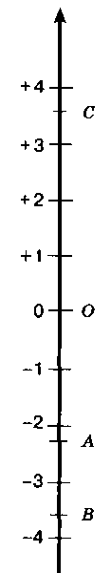
- Если прямая расположена горизонтально, то принято положительными считать координаты точек, расположенных справа от начала отсчета, то есть от точки О, а отрицательными – координаты точек, расположенных слева от точки О.
(Раздать модели горизонтальных шкал со штрихами, но без чисел. Отметить по 3 числа положительных и отрицательных)
- Как вы думаете если прямая расположена вертикально, где находятся положительные координаты точек, а где – отрицательные?
- Положительное направление отмечают стрелкой.
(Раздать модели вертикальных шкал со штрихами, но без чисел. Отметить по 3 числа положительных и отрицательных)

Задание 1:
- На вертикальной шкале укажите где будет располагаться число:
+ 1; - 3,6; + 2$\frac{7}{10}$; - 1,9.
- Какое число соответствует точке С, А, В? (С (+3,6); А (- 2$\frac{1}{4}$); В (-3,6))
(на откидной оборотной доске начерчена вертикальная координатная прямая).
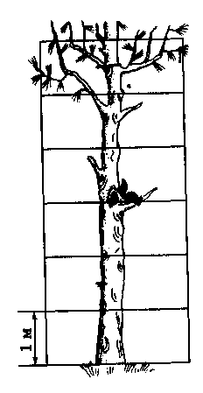
Задание 2:
Белка вылезла из укрытия и бегает по стволу дерева вверх и вниз. Покажите, где будет находится белка, если она удалится от укрытия на 3 м. Сколько ответов можно дать на этот вопрос?
Покажите на рисунке, где окажется белка, если она будет находится:
а) выше укрытия на 2 м;
б) ниже укрытия на 3 м;
в) ниже укрытия на 1,5 м;
г) выше укрытия на 2,5 м.
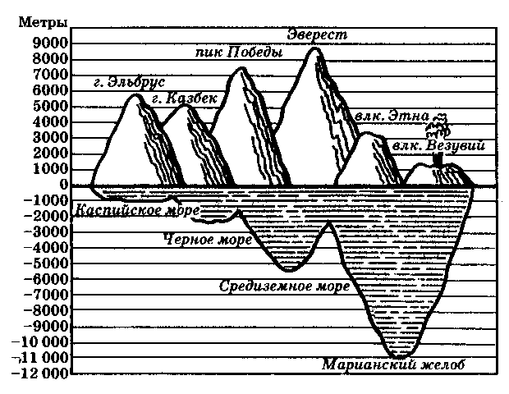
Задание 3:
Найдите по шкале высоты гор и глубины морей и океанов.

Задание 4:
Установите на демонстрационном термометре столбик так, чтобы термометр показывал температуру: - 12 $℃$; - 11 $℃$; - 7 $℃$; + 3 $℃$; - 8,5 $℃$; + 7,3 $℃$;

Задание 6. Практическая ситуация

Игра «Коллекционер» (Инсценировать)
Коллекционер купил пять картин по цене 3500, 16 000, 22 000, 5 00$ и 3500 р. потом он их продал за 4 000, 12000, 20000, 700$ и 3 000 р. соответственно. Определите, какой доход или какой убыток получил он от продажи каждой картины. Запишите ответ, используя знаки «+» (доход) и «-» (убыток)

Покупка картины, р. | 3 500 | 16 000 | 22 000 | 5 00$ | 3 500
Продажа картины, р. | 4 000 | 12 000 | 20 000 | 7 00$ | 3 000
Разница цен, р. | 500 | 4 000 | 2 000 | 2 00$ | 500
Доход или убыток, р. | + 500 | - 4 000 | - 2 000 | + 2 00$ | - 500

Задание 7:
Подсчитайте итог денежной операции и запишите результат с помощью знака
«+» или «-»
- Доход 5 тыс. р. и расход 9 тыс. р.;
- Доход 6 тыс. р. и расход 2 тыс. р.;
- Доход 8 тыс. р. и расход 10 тыс. р.;
- Доход 7 тыс. р. и расход 7 тыс. р.;

№ | Доход «+» | Расход «-» | Общий итог
1
2
3
4

Итоги урока.
Вопросы учащимся:
- Какие числа называются положительными? Отрицательными?
- Положительными или отрицательным числом является нуль?
- Для чего нужны отрицательные числа?
(Служат для описания изменений величины. Если величина растет, то ее изменение положительно, а если она убывает, то ее изменение отрицательно)
- Как записываются положительные и отрицательные числа?
- Где вы встречались с отрицательными и положительными числами?
- Доход – расход (дебет - кредит)
- Аванс – долг
- Выигрыш – проигрыш
- Изменение температуры воздуха
- Приливы и отливы в морях и океанах на уроках географии.
- Изменение процентных ставок по вкладам в банках на уровне экономики.
- Изменение уровня воды в реке.
- Летоисчисление на уроках истории («Линия времени»)
- Движение по воде (по течению и против течения)
- Где в жизни мы еще встречались с координатной прямой (шкало)? (термометр, «Линия времени»)
- Высота над уровнем моря – глубина впадин на уроках географии.
Положение точки земной поверхности, находящейся выше уровня воды в океане (этот уровень обозначают числом 0), обозначают положительным числом, а ниже уровня океана – отрицательным числом.

Рефлексия:
Фамилия и имя | Мне было интересно, все понятно | Мне было интересно, но не все понятно | Мне не очень понравилось, осталось много вопросов | Другое, допиши какие есть вопросы.

Домашнее задание: П.9.1. № 706, 710,713

Задание:
Придумайте ситуации, в которых используются слова: "ниже нуля", "выше нуля", "выше уровня моря", " ниже уровня моря".

Задание:
Творческое недельное задание: придумать сказку о положительных и отрицательных числах

